METTRE A JOUR SUPERNOVA DOLPHIN PEN USB : environ 15 minutes
Si pour votre mise à jour les 2 premiers chiffres de la version sont identiques, exemple 18.01 vers 18.05, le code de déverrouillage obtenu ou reçu par mail n’est pas nécessaire.
Si votre version est plus ancienne, exemple 17.XX, un code de Déverrouillage XXXXX-XXXXX-XXXXX-XXXXX-XXXXX sera à saisir lors de la mise à jour. Le code de déverrouillage est constitué d’une série de 5 nombres de 5 chiffres, chaque nombre étant séparé par un petit tiret.
Vous pouvez le demander à votre distributeur en fournissant votre numéro de série. Votre numéro de série, exemple 033PSKM01253377 sur la facture ou la pochette de la clé USB ou imprimé sur le DVD.
Si vous ne disposez pas d’une connexion Internet, il faudra demander pendant l’installation un code d’activation à votre fournisseur en lui communiquant le Product KEY affiché.
Sur les PC avec USB 2 (couleur noire dans la prise), choisir de préférence un port USB arrière qui est mieux alimenté que les ports en façade ou bien si vous avez un port USB 3 (couleur bleue dans la prise), utilisez-le mais toujours connecter la clé au même port USB de votre ordinateur.
Windows 7 ou 10 doit être à jour et bien respecter les prérequis technique Dolphin :
Ordinateur et processeur 1,5 gigahertz (GHz) ou processeur compatible x86 ou x64 plus rapide avec prise en charge des instructions SSE2. (Presque tous les processeurs fabriqués après 2003).
Processeur recommandé INTEL i5 @3Ghz (4 cœurs).
Clavier : AZERTY 101 touches avec pavé numérique est recommandé. Clavier PC portable supporté avec raccourcis clavier différents d’un clavier standard. Clavier gros caractères supporté.
Souris : Tout dispositif de pointage standard (souris/trackpad).
Mémoire (RAM) : minimum 2 Giga-octets (GB) RAM, 8Go recommandé.
Disque dur : 5.0 Giga-octets (GB) d’espace disque disponible. Disque HDD à 7200 tours/minutes (éviter 5200 t/min.) Disque SSD recommandé.
Ecrans de 1 à 3 écrans en liaison numérique HDMI, DVI, Display port.
Systèmes d'exploitation à jour : Les systèmes d'exploitation suivants sont pris en charge :
Windows 7 (32 bits ou 64 bits)
Windows 8.1 (32 bits ou 64 bits)
Windows 10 (32 bits ou 64 bits) version récente nécessaire 18 à 1903,
Non compatible versions antérieures tel que 1607.
Mises à jour supplémentaires S'il vous plaît assurez-vous que Windows 7 dispose des dernières mises à jour soient installées.
Le profil de session doit être hébergé en local et non en mode distant.
Les environnements bureau à distance : Windows Server ou Citrix nécessitent la version SuperNova Entreprise à installer sur le serveur (jusqu’à 5 utilisateurs par CPU) et sur le poste client.
Ecran ou Moniteurs : résolution sur une résolution recommandée.
Résolution de moniteur Minimale de l'écran de 800x600 et paramètres affichage à 100%.
Support de moniteurs multiples : 1 à 3 moniteurs haute définition ou UHD: nous recommandons que tous les moniteurs soient de même taille et format, connectés à la même carte graphique.
Adaptateur Graphique ou chipset : Assurez-vous que le pilote graphique soit bien à jour.
L’adaptateur graphique doit prendre en charge au moins DirectX 9.1 avec un pilote WDDM 1.1.
GPU doit être intégré (mémoire système partagée) ou avoir un minimum de 128 Mo de RAM GPU. 2 Go de RAM graphique est recommandé sur la carte graphique.
Le mode couleur 32 bits est nécessaire.
Limitations des adaptateurs vidéo sous Windows 7/8.1 :
Les adaptateurs d'affichage USB externes ne sont pas pris en charge.
Windows 10 : Les adaptateurs d'affichage USB externes sont compatibles avec la norme DisplayLink.
Carte son et haut-parleurs et ou casque : sont nécessaires pour la sortie de la parole.
Lecteur DVD : nécessaire si votre support logiciel est sur un DVD.
Connexion Internet : requise pour les mises à jour automatiques mensuelles ou bimensuelles.
Navigateurs à jour : Firefox quantum, Chrome et Internet Explorer 11, Edge non pris en charge.
Bureautique : Libre office et Open Office non pris en charge. Microsoft Office 2013 à 2019 et Office 365 pas en client léger (web), uniquement en client lourd installé en local.
Antivirus : Il est fortement conseiller de renseigner des exclusions dans l’antivirus installé (au niveau national) pour chaque version de SuperNova, exemple pour l’agrandisseur vocal 1805 :
C:\Utilisateurs\Nom_de_session\AppData\Local\dolphin\SnovaReadMag1805 C:\Utilisateurs\Nom_de_session\AppData\Roaming\dolphin
Exclure les répertoires et 3 exécutables ou au besoin la totalité des 18 fichiers .exe :
Situés ici sur un PC en 64 bits : C:\ProgramFiles(x86)\dolphin\SnovaReadMag1805
Situés ici sur un PC en 32 bits : C:\Program Files\dolphin\SnovaReadMag1805
Pour les 3 fichiers .exe à exclure au minimum : dolstart.exe, dolsrvbar2.exe et Lunpls.EXE.
Au besoin, voici les 18 fichiers .exe de l’Agrandisseur Vocal à exclure :
_uninst.exe, check.exe, crash_feedback.exe, dol_diag.exe, dol_logon.exe, dol_secure.exe, dolstart.exe, dolcompinst.exe, Dolphin Notifications.exe, DolphinkeyboardInstaller.exe, dolsrvbar2.exe, dolsrvinstall.exe, enterpriseconfig.exe, help_browser.exe, Lunpls.EXE, scripteditor.exe, uctedit.exe et uninst.exe.
Des Exclusions dans l’antivirus souvent très souvent nécessaires pour ne pas figer l’écran ou ralentir votre utilisation.
Vous devez être administrateur local pour effectuer la mise à jour de la clé en prenant soin de retirer la clé puis la réinsérer à chaque fois que l’utilitaire vous le demande.

Instructions de mise à jour du DOLPHIN PEN USB :
Suivre le lien :
http://www.yourdolphin.com/supportup.asp?act=find2
Pour trouver et télécharger le bon patch de mise à jour, suivant votre version de SuperNova (Agrandisseur= Magnifier, Agrandisseur vocal=Magnifier & Speech, Agrandisseur vocal et lecteur d’écran=Screen Reader), assurez-vous d’avoir téléchargé le bon fichier de mise à jour.
- Insérer la clé USB sur votre PC,
- Retrouver sur votre disque dur le fichier de mise à jour téléchargé, par défaut dans le dossier Téléchargements,
- Exécutez en tant qu’administrateur local de votre machine la mise à jour et suivez les instructions pour effectuer la mise à jour.
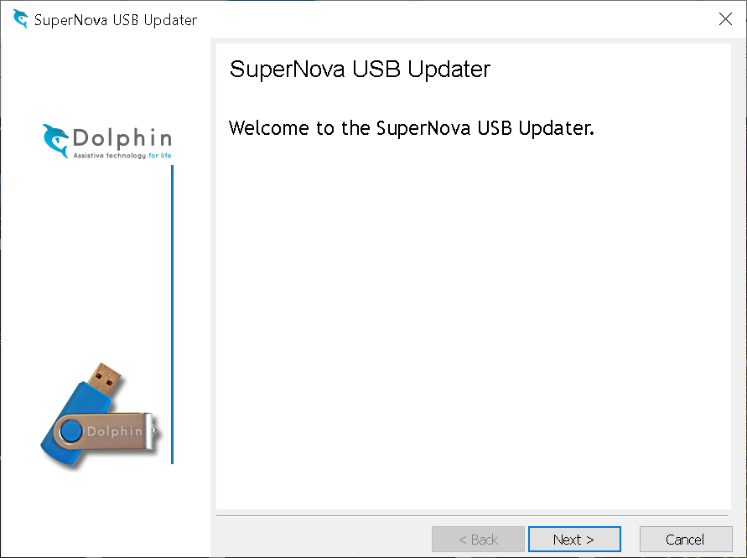
Bienvenue dans l’utilitaire de moise à jour, valider le Bouton Next.

Si vous mettez à jour une version récente exemple 18.01 vers 18.05,
vous n’aurez pas ces écrans avec le UNLOCK CODE.
- 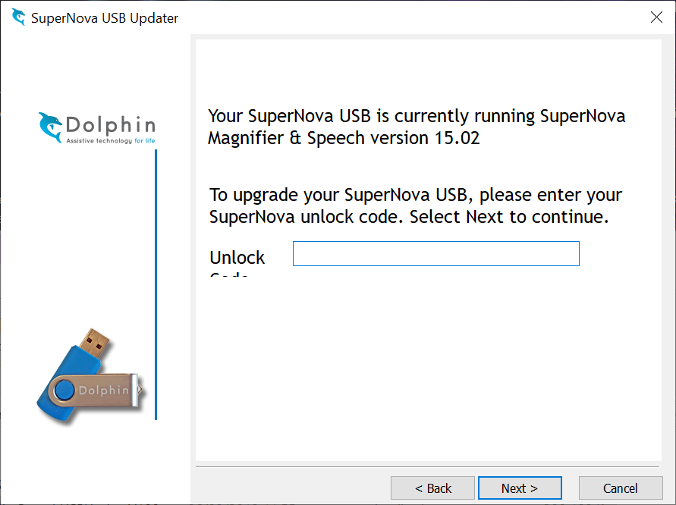
Coller votre unlock code 5 nombres de 5 chiffres séparés par des tirets. Valider Next.
- 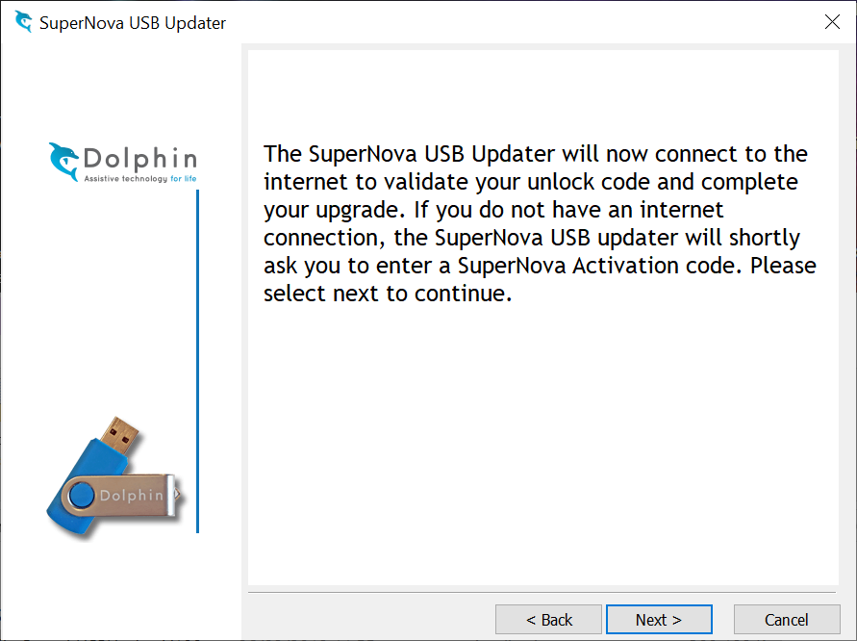
Valider Next
- 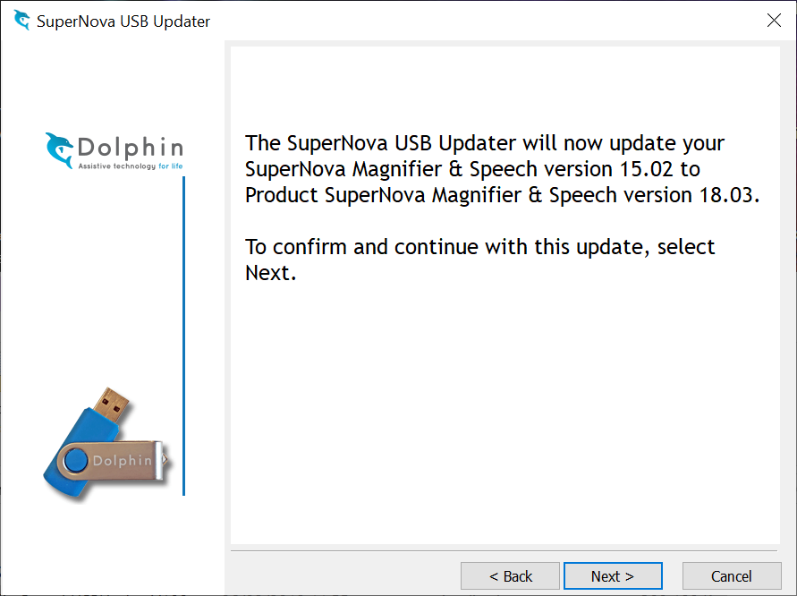
Indication de la version d’origine vers la version qui va être mise à jour,
Valider Next

- 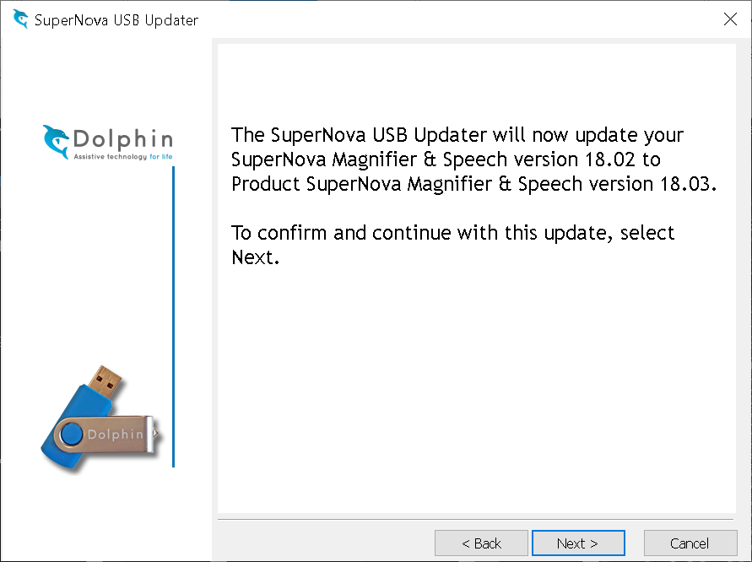
Confirmer cette mise à jour et valider Next
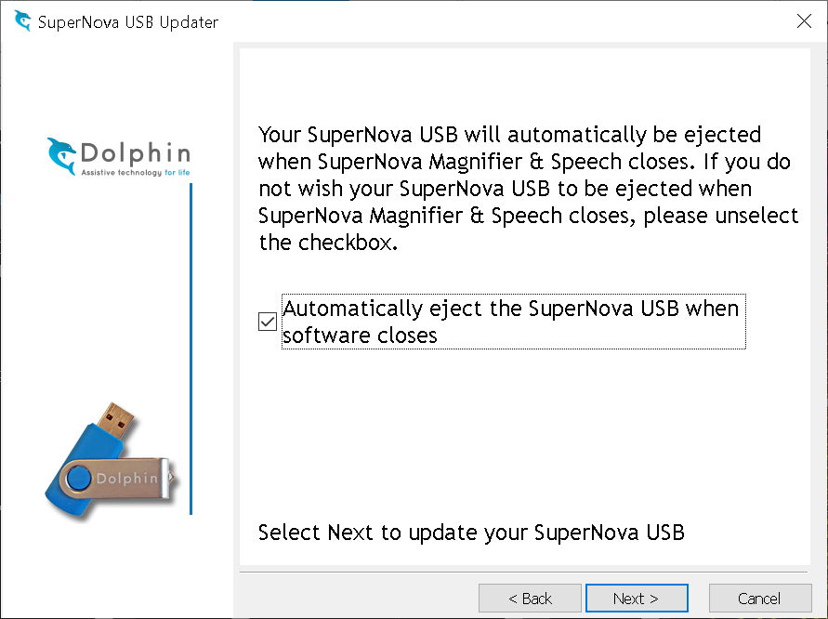
- Cocher la case pour éjecter la clé à la fin de la mise à jour, sinon la décocher pour ne pas éjecter la clé automatiquement à la fin de la mise à jour. Valider Next.

- 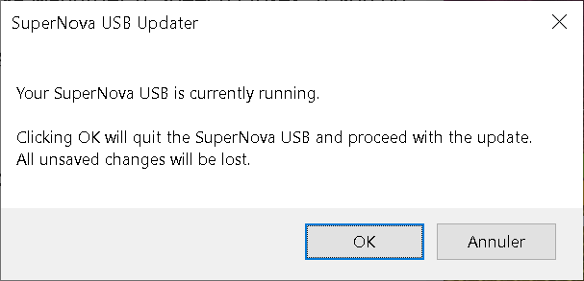
Valider OK pour quitter SuperNova et procéder à la mise à jour.
Toute modification de la configuration non mémorisée sera perdue.
- 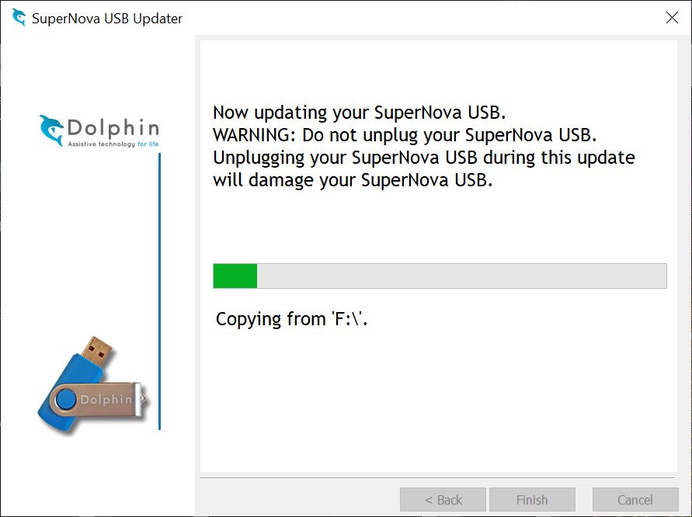
La mise à jour s’effectue, avec un essai de copie sur F : surtout ne pas retirer la clé USB durant la mise à jour sans quoi la clé sera endommagée et non réparable.
Annonce vocale du pourcentage effectué en anglais à chaque étape « x percent ».
- 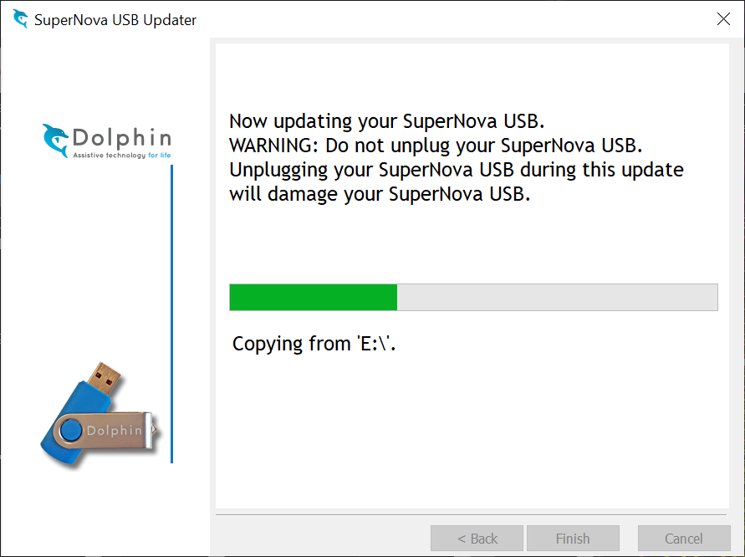
Nouvel essai automatique de copie des fichiers sur E : car clé non trouvée sur F :
Mise à jour en cours d’installation par copie des fichiers sur la clé USB, ne pas retirer la clé.
- 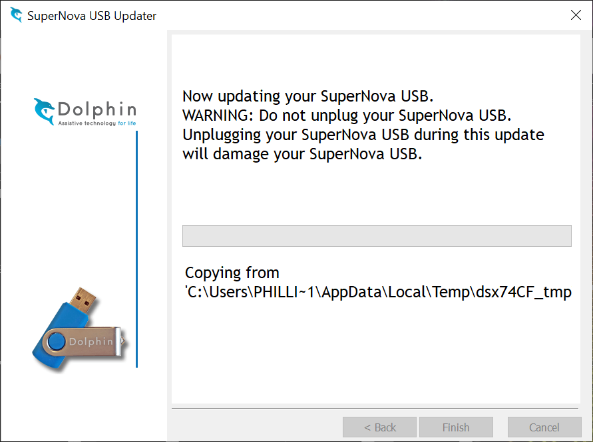
Fusion des fichiers (Merge) et copie à partir de C des fichiers restants
- 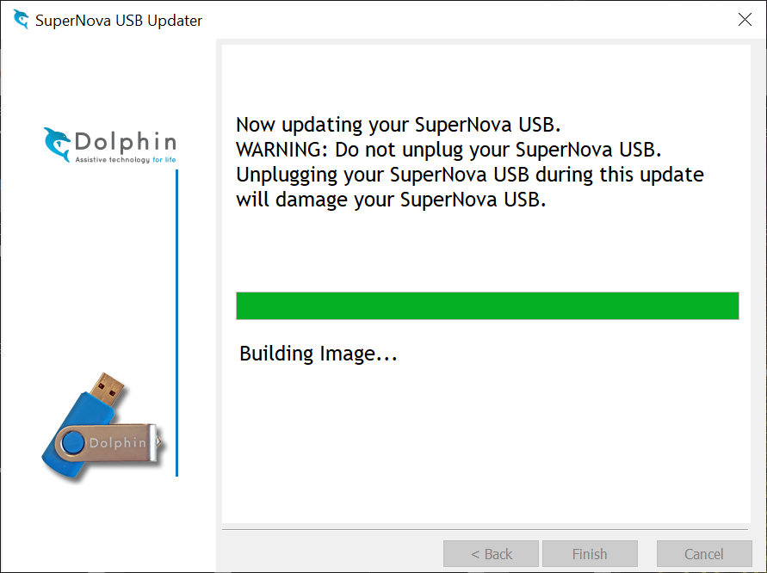
Construction de l’image ( building image…) de la clé USB

- 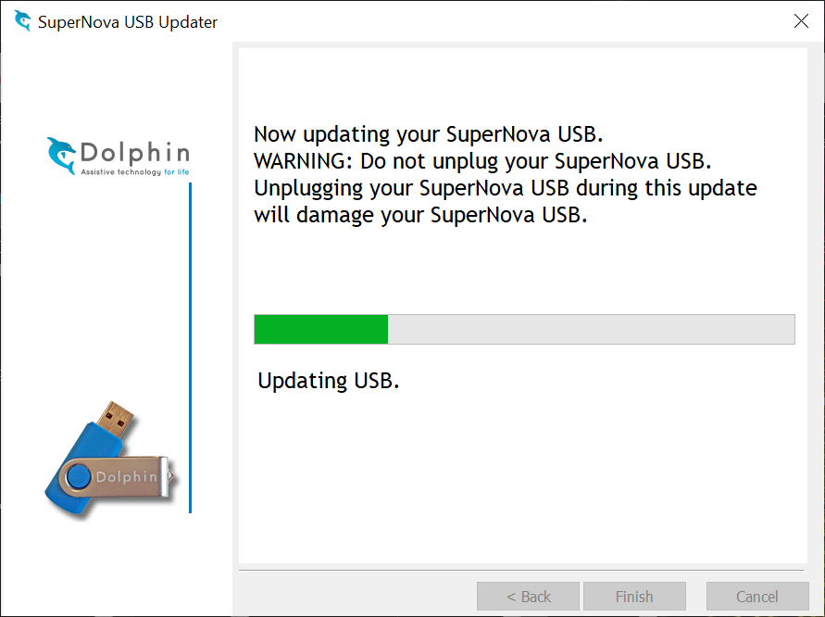
Mise à jour de la clé (Updating USB) en cours, ne pas retirer la clé.
- 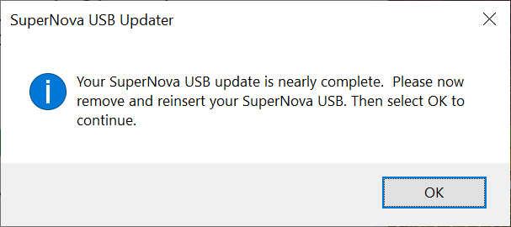
Votre mise à jour SuperNova USB est presque terminée.
Retirez maintenant et uniquement maintenant la clé USB et réinsérez-là sur le même port USB à bien mémoriser et valider OK.
- 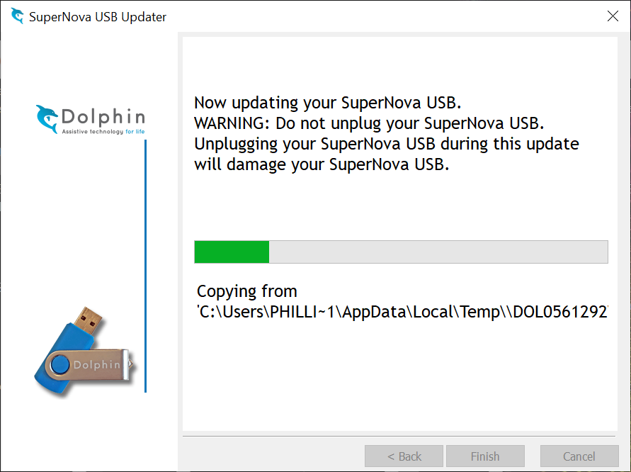
La mise à jour se poursuit à partir de C : copie vers la clé USB.
- 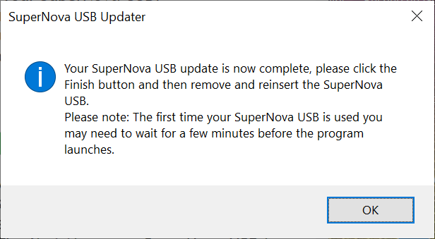
Votre mise à jour est complète, Cliquez sur OK.
- 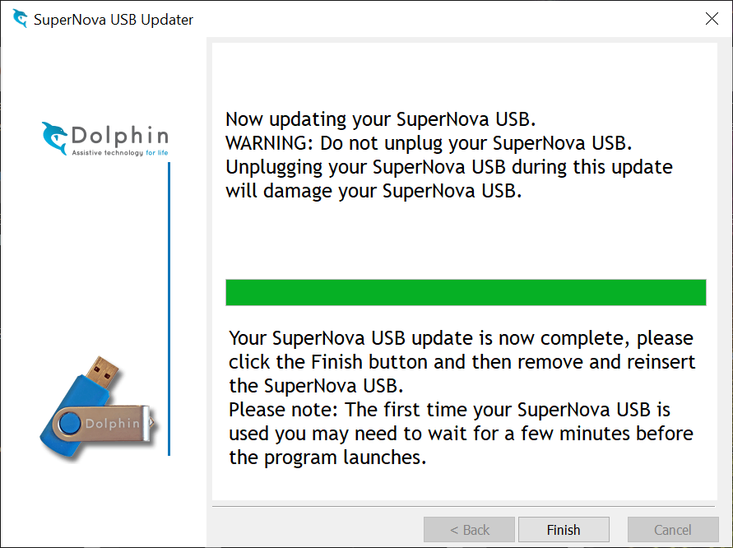
Cliquez sur le bouton Finish, puis retirez la clé USB et réinsérez là sur le même port USB à. Bien repérer Attention la première fois que vous utiliserez la clé, attendre quelques minutes avant que le programme se lance. Si vous obteniez « Code 15 Magnification engine failed to start », il suffit de quitter SuperNova, retirez la clé, attendre 3 secondes et réinsérer la clé.
- Votre mise à jour est effectuée, vous pouvez lancer votre nouveau logiciel SuperNova.

